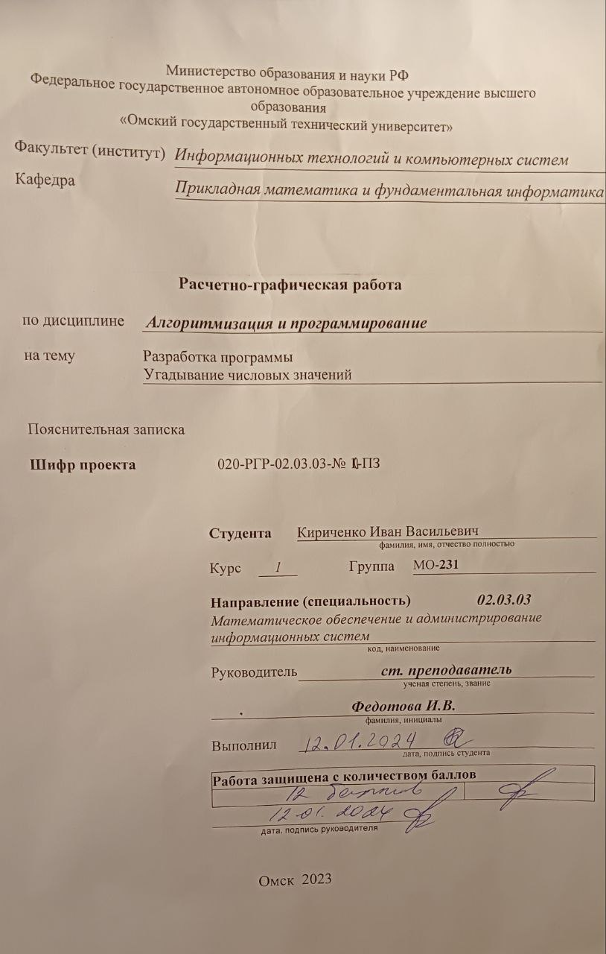

**Оглавление**

Введение 3

Угадывание числовых значений 4

Разработка кода 5

Результаты 6

Заключение 7

Список использованной литературы 8

# **Введение**

В современном мире программирование становится все более важным и необходимым навыком. Без знания компьютерных технологий и умения писать код невозможно представить работу во многих сферах, таких как IT, финансы, медицина, наука и т.д.

Программирование позволяет автоматизировать многие процессы и значительно повышает эффективность работы. Кроме того, благодаря программированию можно создавать новые продукты и услуги, которые улучшают качество жизни людей.

# **Угадывание числовых значений**

Основной задачей является сделать программу, которая с помощью генерации случайных чисел выбирает число в диапазоне от N до M. Угадать это число без ограничения числа попыток. После каждой попытки сообщать, больше или меньше названное число задуманного.

В первую очередь мы должны задать диапазон чисел из которого будет выбираться число, предоставим возможность пользователю задать N и M. С помощью встроенного класса Random и его метода Next() будем задавать случайное число из диапазона от N до M.

Проведем проверку введённого числа с тем значением, которое было случайно выбрано программой. Будем выводить больше, меньше или равно оно исходному число.

Если число, данное пользователем, совпало с числом, которое выбрала программа, то будет выводиться сообщение о победе и пользователю будет предоставлен выбор начать ли игру заново.

# **Разработка кода**

На вход подается niz1 и niz2 – ограничение диапазона. Next(N, M) – метод, осуществляющий выбор числа из диапазона. Число, которое игрок предполагает является задуманным value1. В цикле осуществляется проверка числа задуманного программой с числом игрока.

Если игрок угадал, ему будет предложено начать новую игру или закончить, в случае неудачи ему будут выводиться подсказки - больше или меньше число пользователя, относительно загаданного.

using System.Security.Cryptography;

Console.WriteLine("Игра 'Угадай число' \n\nВведите диапазон рандомного числа\nНижняя грань: ");

int niz1 = Convert.ToInt32(Console.ReadLine());

Console.WriteLine("\nВерхняя грань: ");

int niz2 = Convert.ToInt32(Console.ReadLine());

Random rnd = new Random();

int value1 = rnd.Next(niz1, niz2 + 1);

int game = 1;

while (game == 1)

{

Console.WriteLine("Введите число: ");

int number = Convert.ToInt32(Console.ReadLine());

Console.Clear();

if (number > value1)

{

Console.WriteLine("Введенное число больше загаданного\n");

}

else if (number < value1)

{

Console.WriteLine("Введенное число меньше загаданного\n");

}

else

{

Console.WriteLine($"Вы отгадали, это число {number} !\nНачать новую игру? (Да/Нет)");

string? answer = Console.ReadLine();

if (answer == "Да" || answer == "да" || answer == "д" || answer == "Д" || answer == "1")

{

Console.Clear();

Console.WriteLine("Введите диапазон рандомного числа\nНижняя грань: ");

int niz3 = Convert.ToInt32(Console.ReadLine());

Console.WriteLine("\nВерхняя грань: ");

int niz4 = Convert.ToInt32(Console.ReadLine());

value1 = rnd.Next(niz3, niz4 + 1);

}

else

{

game = 0;

}

}

}

# **Результаты**

Тест № 1, пусть диапазон будет от 10 до 25. Будем вводить значения по порядку пока не отгадаем. Число 21 оказалось загадано (рисунок 1).

Тест № 2, после первого теста мы соглашаемся сыграть еще раз. Пусть минимальным числом в диапазоне будет 0, а максимальным 1 (рисунок 2), С первой попытки отгадываем загаданный ноль. Отказываемся играть снова.

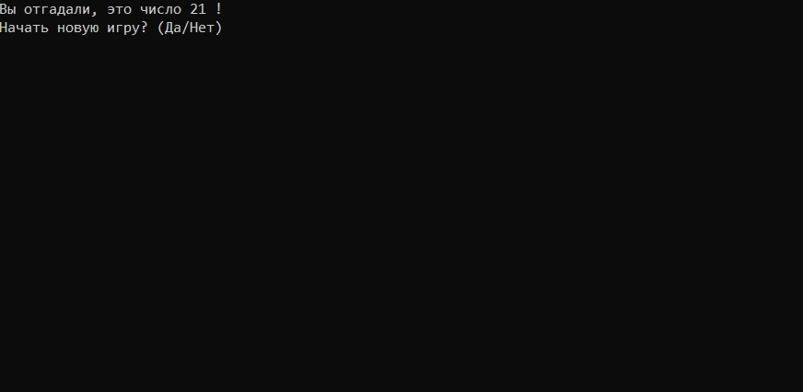

Рисунок 1 ­­– Тест № 1

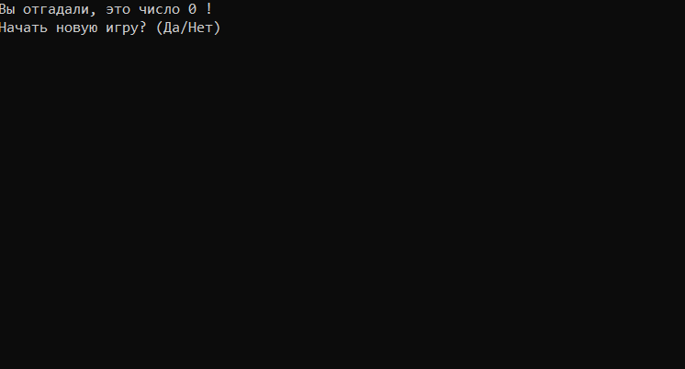

Рисунок 2 – Тест № 2

# **Заключение**

В ходе выполнения расчётно графической работы был изучен класс Random. При тестировании были получены различные результаты. Работа была успешно выполнена.

# **Список использованной литературы**

1. <https://learn.microsoft.com/ru-ru/dotnet/api/system.random?view=net-8.0> (дата обращения: 11.01.24)